附件3
四川省专家人才管理服务信息系统职称申报操作手册
目录
1.1浏览器设置 3
2.1软件登录 3
2.1.1网址设置 3
2.1.2登录设置 4
2.1.3密码修改 5
3.1新增单位和用户 6
3.1.1新增单位 7
3.1.1.1单位分类 7
3.1.1.2单位信息填报 8
3.1.2新增用户 11
3.1.2.1系统角色分类 11
3.1.2.2单位用户授权角色关系 12
3.1.2.3用户信息填报 14
3.1.3新增单位和用户案例 15
4.1职称申报 21
4.1.1高级职称申报 21
4.1.1.1申报 21
4.1.1.2首页（基本信息） 22
4.1.1.3诚信承诺 23
4.1.1.4基本信息 25
4.1.1.5教育经历 26
4.1.1.6学习培训经历 27
4.1.1.7工作经历 28
4.1.1.8任职前主要专业技术工作业绩登记 29
4.1.1.9任职后主要专业技术工作业绩登记 30
4.1.1.10著作、论文及重要技术报告登记 31
4.1.1.11考试成绩 32
4.1.1.12年度考核情况 33
4.1.1.13个人专业技术水平及业绩综述 34
4.1.1.14其他附件 35
4.1.1.15申报材料打印 36
4.1.1.16修改、删除材料 38
4.1.1.17提交材料、查看审批流程 39
4.1.1.18撤回申报材料 40
4.1.1.19驳回材料维护 41
5.1业务审批 43
5.1.1审批通过 43
5.1.2审批不通过 52
6.1业务申报标准流程（重点） 53
6.1.1全省高级职称申报标准流程 53
6.1.1.1县(区)级单位 53
6.1.1.2市(州)级单位 54
6.1.1.3省级单位 55
6.1.1.4中央在川单位 55
1.1浏览器设置
软件采用B\S架构，因此只需要在本地电脑上安装一个浏览器即可，但是受开发环境、开发语言、浏览器兼容性等客观因素影响，推荐使用：谷歌（最佳）、火狐、360极速浏览器。

2.1软件登录

2.1.1网址设置
打开四川省人力资源和社会保障厅官网，打开右边的“四川省专家人才管理服务”

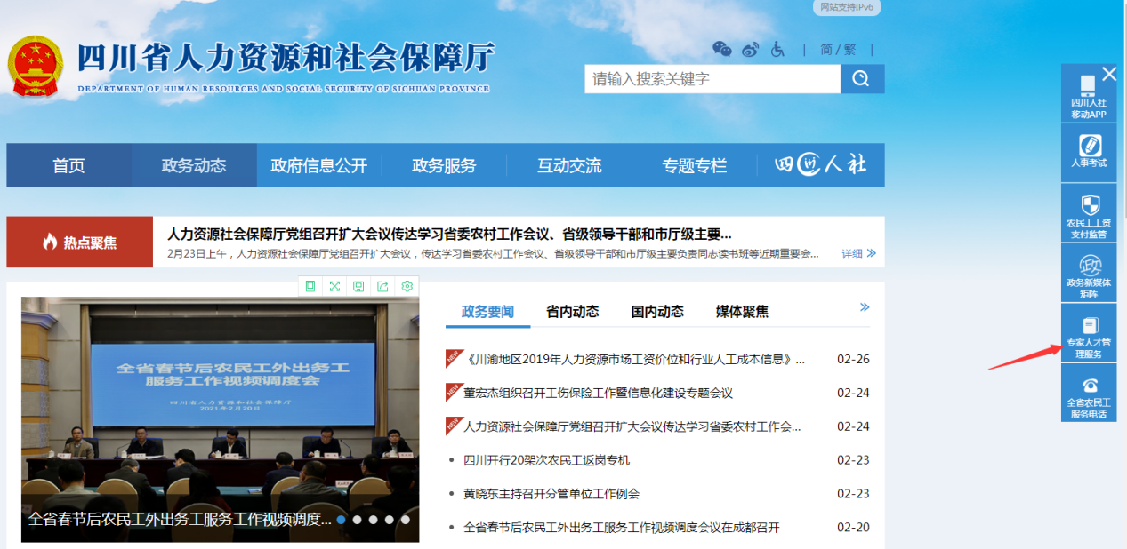

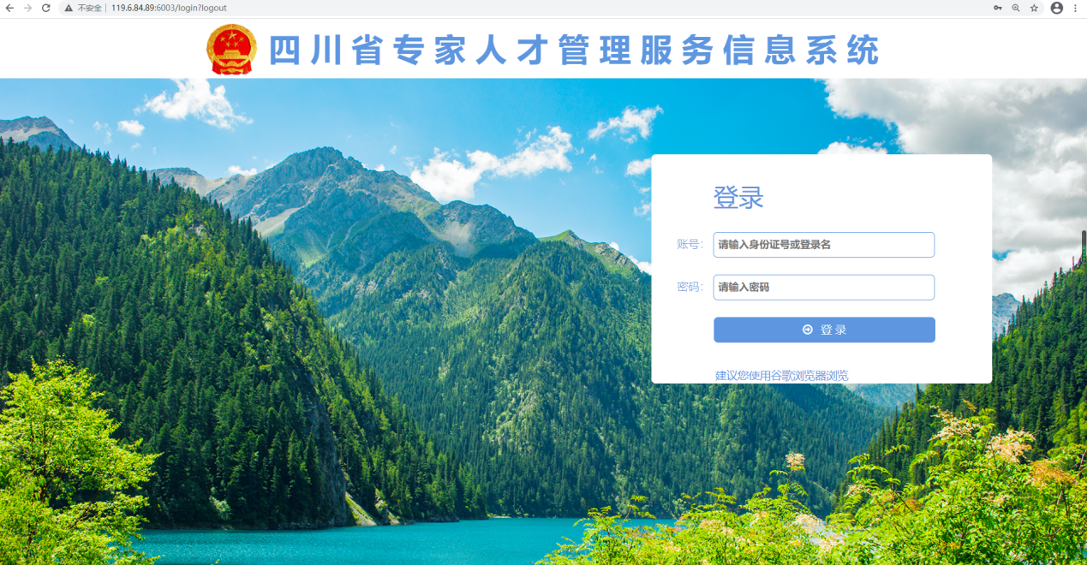

2.1.2登录设置
输入对应的登录名和登录密码，点击登录，然后根据提示拖动滑块完成验证，进入软系统主界面。（注意：长时间未使用系统，系统会自动断开连接，导致无法登录系统，请关闭网站之后重新登录。）

2.1.3密码修改
点击用户名，点击密码修改，输入旧密码（默认密码：kingWAY123！），再输入新密码，确认新密码，点击确定，设置密码的规则必须同时满足截图里的五个条件。
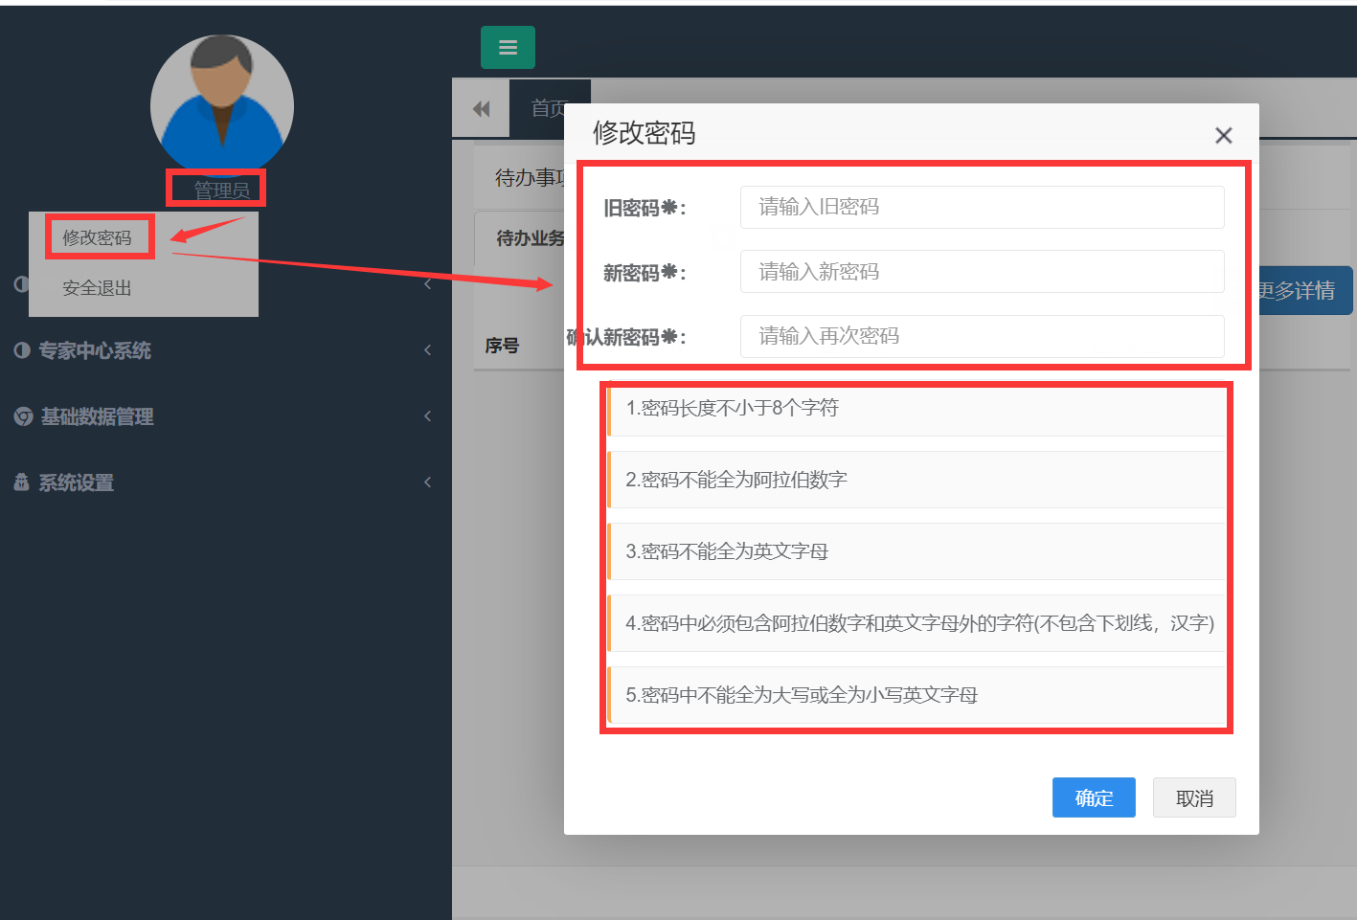
点击确定即修改。

3.1新增单位和用户
根据要求系统所有单位和用户都根据职称管理权限从上往下逐级分配的方式（未开通注册申请账号）。

3.1.1新增单位

3.1.1.1单位分类
根据职称管理权限以及单位隶属关系对全省所有单位进行了分类，分类如下：
序号 | 层级 | 单位分类
1 | 中央 | 中央在川单位
2 | 省级 | 省级部门单位
3 |  | 省级部门所属单位
4 |  | 省级企业
5 | 市(州)级 | 市(州)部门单位
6 |  | 市(州)部门所属单位
7 |  | 市(州)国营企业
9 |  | 市(州)私营企业
10 | 县(区)级 | 县(区)部门单位
11 |  | 县(区)部门所属单位
12 |  | 县(区)国营企业
13 |  | 县(区)私营企业
例如：
四川省人社厅经办人员创建中央在川单位、省级部门单位和市(州)人社局；
省级部门单位经办人员创建省级部门所属单位、省级企业；
市(州)人社局单位经办人员创建市(州)部门单位和县(区)人社局、市(州)私有企业；
市(州)部门单位经办人员创建市(州)部门所属单位、市(州)国营企业；
县(区)人社局单位经办人员创建县(区)部门单位、县(区)私有企业；
县(区)部门单位经办人员分别创建县(区)部门所属单位、县(区)国营企业；
注意：1、市(州)人力资源和社会保障局、县(区)人力资源和社会保障局分别也属于市(州)部门单位、县(区)部门单位，但是根据职称管理规范相对同级其他单位权限特殊，因此由相应上级单位创建。

3.1.1.2单位信息填报
根据职称管理权限上级经办人员使用相应账号和密码登录系统，在系统首页点击系统左边的‘基础数据管理——单位管理——新增，在弹出的单位信息表中，根据系统操作说明（鼠标箭头放在需要填写内容的地方自动弹出相应操作提示）并且结合所需创建单位的真实情况逐一完善单位信息（带*的内容代表必填，其他内容可填可不填），然后点击确定。添加好之后如需修改单位信息选择对应单位点击编辑，如需删除已添加单位就选中相应单位点击删除，需要查询单位点击旁边的‘请输入单位’，然后点击查询。（注释：所属行政区域、上级机构名称、单位隶属关系一定不能填错误，务必慎重，否则会影响业务办理，如不清楚请参照系统页面上的案例设置或者联系软件技术支持人员协助添加，具体联系方式请看软件首页右上角‘帮助’处）。

3.1.2新增用户

3.1.2.1系统角色分类
各级单位‘管理员’系统统称为‘经办人员’，根据职称管理权限对各单位经办人员进行角色分类，不同角色拥有不同的权限，同一个用户如果身兼多职，分配多种角色即可。分类如下：

序号 | 分类 | 系统角色
1 | 特殊 | 省人社厅经办人员(职称）
2 |  | 市(州)人社局经办人员(职称)
3 |  | 县(区)人社局经办人员(职称)
4 |  | 高评办经办人员(职称)
5 |  | 中评办经办人员(职称)
6 |  | 初评办经办人员(职称)
7 | 普通 | 中央在川单位经办人员(职称)
8 |  | 省级部门经办人员(职称)
9 |  | 省级部门所属单位经办人员(职称)
10 |  | 省级企业经办人员(职称)
11 |  | 市(州)部门经办人员(职称)
12 |  | 市(州)部门所属单位经办人员(职称)
13 |  | 市(州)企业经办人员(职称)
14 |  | 县(区)部门经办人员(职称)
15 |  | 县(区)部门所属单位经办人员(职称)
16 |  | 县(区)企业经办人员(职称)
17 |  | 申报人(职称)
18 |  | 流程附件上传(总)

3.1.2.2单位用户授权角色关系
各级单位经办人员拥有的系统角色的对应关系，如下：
单位分类 | 角色
中央在川单位 | 中央在川单位经办人员(职称)
省级部门单位 | 省级部门经办人员(职称)
省级部门所属单位 | 省级部门所属单位经办人员(职称)
省级企业 | 省级企业经办人员(职称)
市(州)人社局 | 市(州)人社局经办人员(职称)
市(州)部门单位 | 市(州)部门经办人员(职称)
市(州)部门所属单位 | 市(州)部门所属单位经办人员(职称)
市(州)国营企业 | 市(州)企业经办人员(职称)
市(州)私营企业 | 市(州)企业经办人员(职称)
县(区)人社局 | 县(区)人社局经办人员(职称)
县(区)部门单位 | 县(区)部门经办人员(职称)
县(区)部门所属单位 | 县(区)部门所属单位经办人员(职称)
县(区)国营企业 | 县(区)企业经办人员(职称)
县(区)私营企业 | 县(区)企业经办人员(职称)
申报人 | 申报人(职称)
注意：1、市(州)人力资源和社会保障局、县(区)人力资源和社会保障局虽然分别也属于市(州)部门单位、县(区)部门单位，但是根据职称管理权限他们单位有经办人员需要负责全市(州)、全县(区)职称业务的审批，因此单独配置了‘市(州)人社局经办人员(职称)’，‘县(区)人社局经办人员(职称)’的系统角色，相应用户需要此权限的时候授权此角色。
2、根据各单位的职称评审权限设置情况不同，各级单位都有可能存在高、中、初评委会，相应的经办人员权限有所不同，因此单独配置了‘高评办经办人员(职称)’，‘中评办经办人员(职称)’，‘初评办经办人员(职称)’的系统角色与之对应，相应用户需要此权限的时候授权此角色。
3、流程附件上传(总)：各单位经办人员如需上传附件，需授权此角色。

3.1.2.3用户信息填报
在系统首页点击系统左边的‘基础数据管理——用户管理——添加，在弹出的信息中首先选择所属单位，添加用户名（即姓名），添加身份证（用户的身份证号码），登录名系统自动默认为本人身份证，密码默认‘kingWAY123!’（注意：带*的内容代表必填，其他内同可填可不填），录入好之后点击下一步（注：下一步自带保存功能，点击关闭代表不保存当前录入信息），进入到用户审批权限设置，根据当前用户身份进行角色分配，由左往右双击选择即可，然后点击保存。
3.1.3新增单位和用户案例
案例一：四川省人力资源和社会保障厅[省人社厅经办人员]创建所管辖的中央在川单位，即“中国工程物理研究院”，选择内容如下（同类型用户创建方式类似）：
1、创建单位
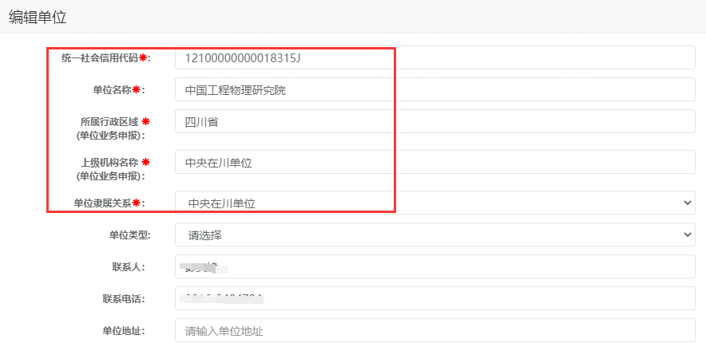
2、创建用户
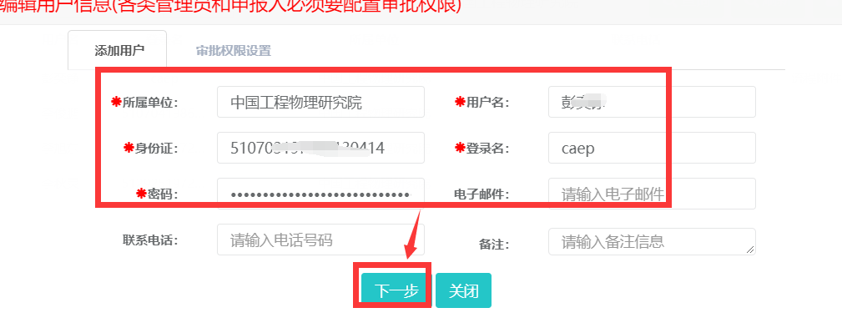
3、分配角色
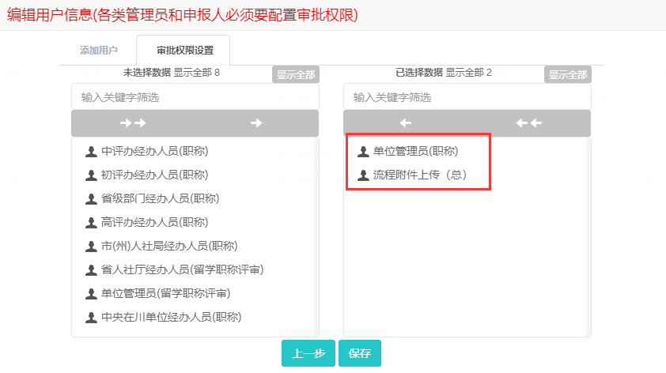
案例二：四川省人力资源和社会保障厅[省人社厅经办人员]创建所管辖的省级部门单位，即“四川省农业农村厅”，选择内容如下（同类型用户创建方式类似）：
1、创建单位
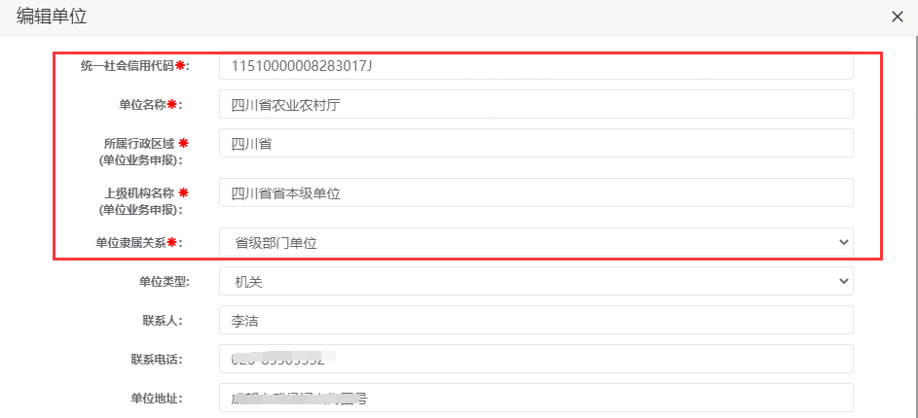
2、创建用户

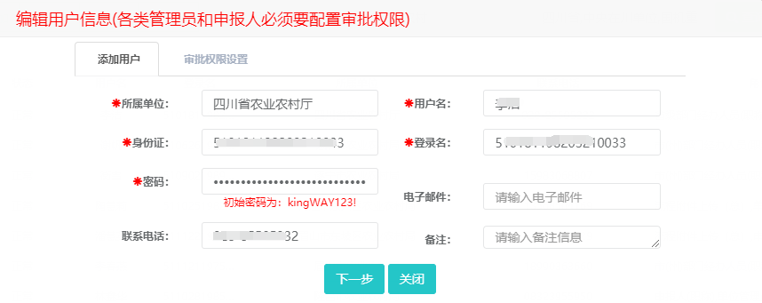
3、分配角色
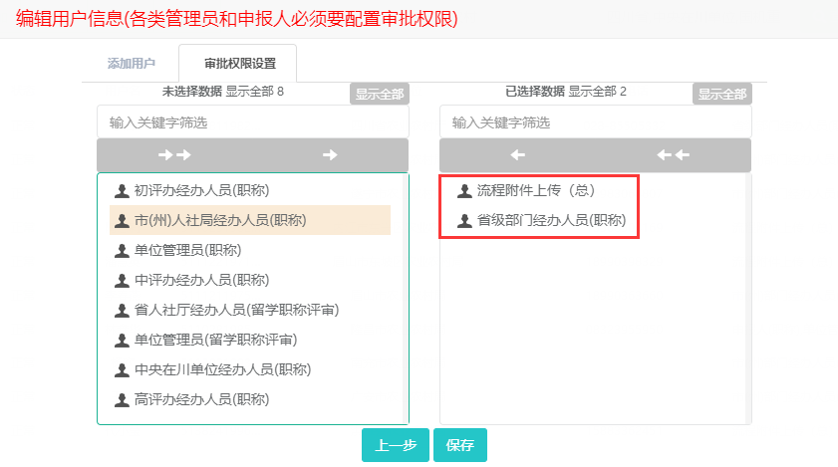
案例三：德阳市人力资源和社会保障局[市(州)人社局经办人员]创建所管辖的市(州)部门单位，即“德阳市农业农村局”，选择内容如下（同类型用户创建方式类似）：
1、创建单位
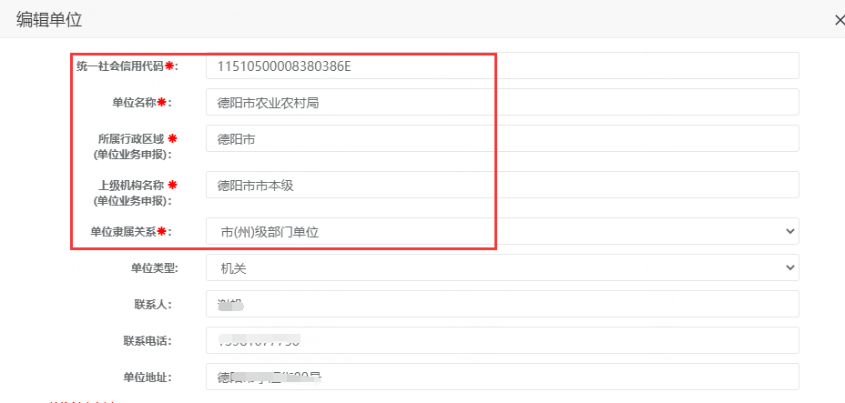
2、创建用户
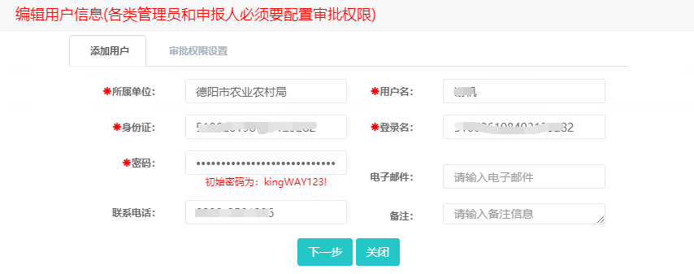
3、分配角色
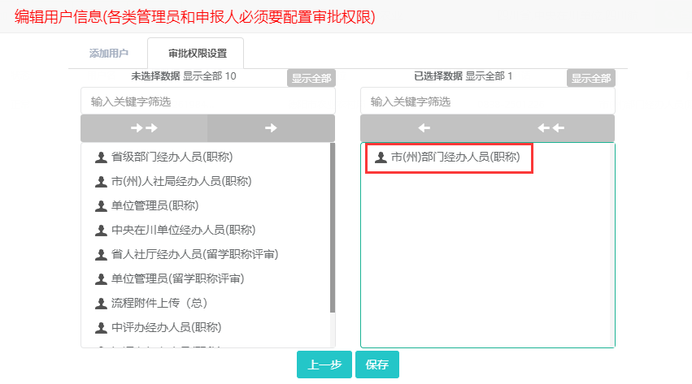
案例四：“中国工程物理研究院[中央在川单位经办人员(职称)]”给本单位申报人创建账号，选择内容如下（同类型用户创建方式类似）：
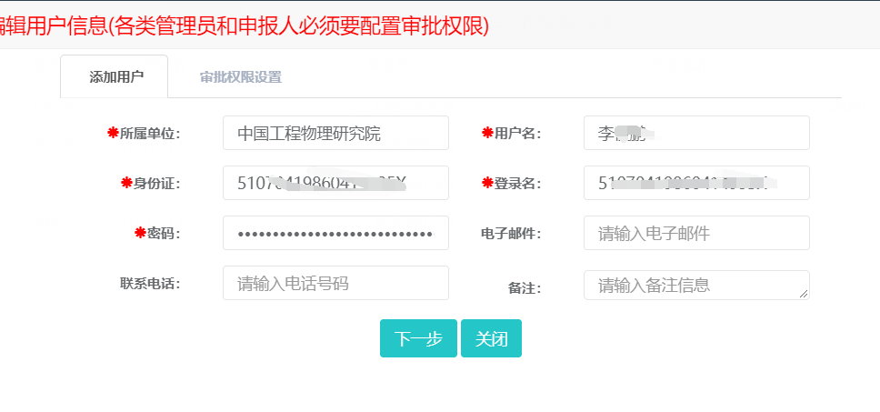
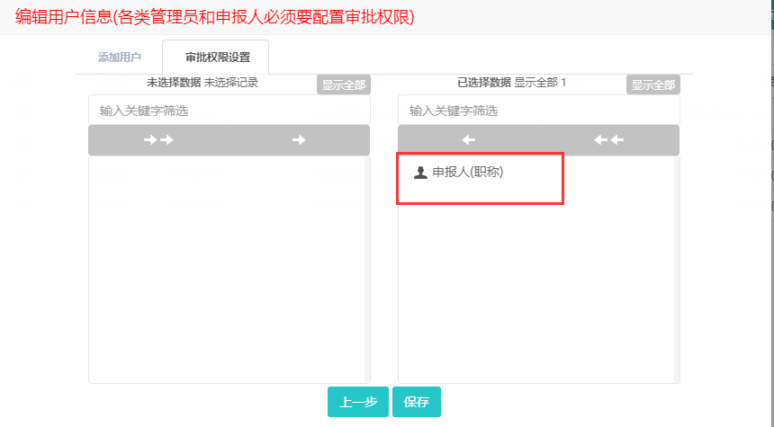

4.1职称申报

4.1.1高级职称申报

4.1.1.1申报
依次点击左边的菜单栏：专家中心系统——职称管理——职称申报————高级职称申报——申报（如图五）——选中自己符合条件的职称评审通知（点击蓝色字体可以查看通知相关内容，如果申报通知过多，可以在旁边输入申报通知名称或者关键字快速检索通知）——点击确认（如图六）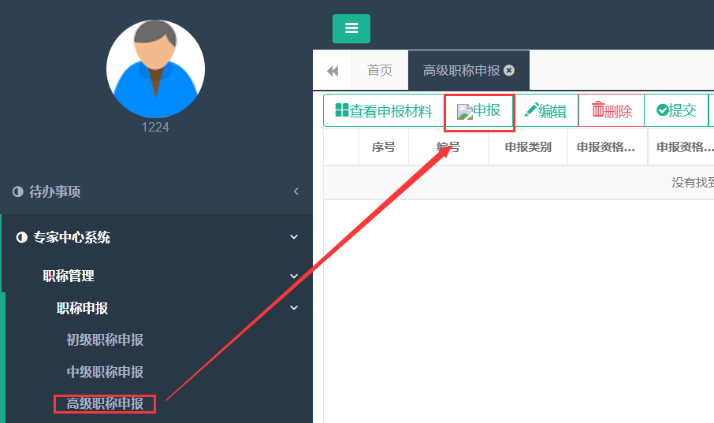 如图五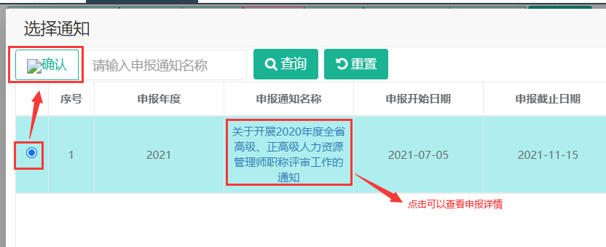 如图六

4.1.1.2首页（基本信息）
在打开的申报表中，根据个人情况依次完善基本申报材料，依次下拉选择，然后点击“保存数据”（如图七），直到提示数据保存成功。【如需上传附件材料那么就点击对应字段后面的“上传附件”按钮，然后点击“选择文件”右边的空白处，选择需要上传的文件（单一图片或者pdf文件），然后点击“操作”下放的保存，开始上传附件，直到提示“附件上传成功”，点击确定。（上传完毕后根据具体情况可以进行修改、预览、取消上传等操作，如图八）。】（注意：申报资格的专业名称：下拉菜单里边如果未包含，可手工录入）
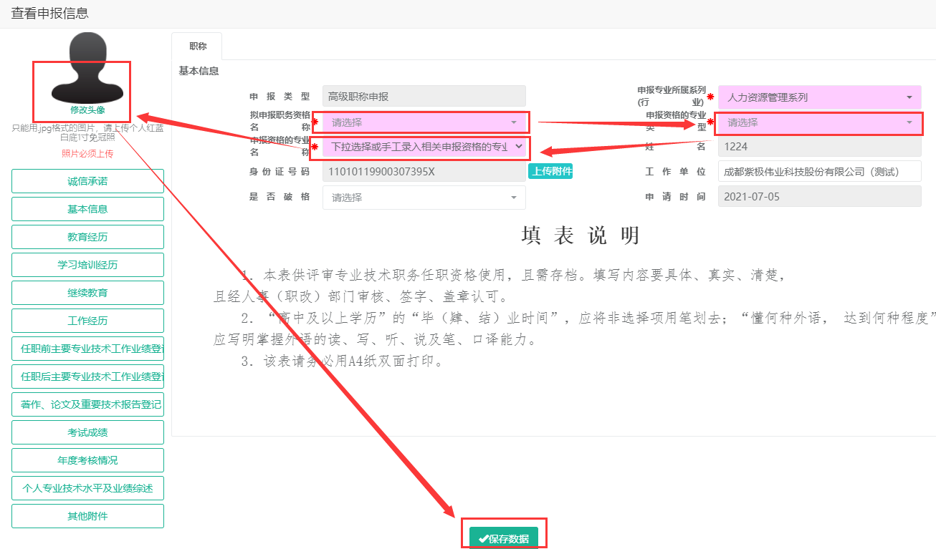
如图七
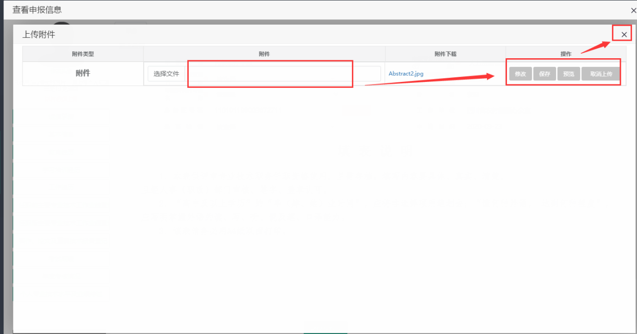如图八

4.1.1.3诚信承诺
点击左边的档案袋，“诚信承诺”，根据个人实际情况进行承诺人签字，“日期”内容系统自动带出当前日期，如日期不合适就直接点击修改即可【如需上传附件材料那么就点击对应字段后面的“上传附件”按钮，然后点击“选择文件”右边的空白处，选择需要上传的文件（图片或者pdf文件），然后点击“操作”下放的保存，开始上传附件，直到提示“附件上传成功”，点击确定。（上传完毕后根据具体情况可以进行修改、预览、取消上传等操作，如图八）】。完善好了之后点击“下一步”或者“保存”（注释：点击下一步可以继续往下完善其他档案袋；点击“保存”按钮就关闭当前档案袋，返回基本信息界面，如需编辑其他档案袋那就直接点击对应档案袋即可）。如果要退出当前档案袋就点击“取消”或者“X”按钮）。

4.1.1.4基本信息
继续根据个人情况完善填报此表的内容，带*号内容为必填。【如需上传附件材料那么就点击对应字段后面的“上传附件”按钮，然后点击“选择文件”右边的空白处，选择需要上传的文件（图片或者pdf文件），然后点击“操作”下放的保存，开始上传附件，直到提示“附件上传成功”，点击确定。（上传完毕后根据具体情况可以进行修改、预览、取消上传等操作，如图八）】。完善好了之后点击“下一步”或者“保存”（注释：点击下一步可以继续往下完善其他档案袋；点击“保存”按钮就关闭当前档案袋，返回基本信息界面，如需编辑其他档案袋那就直接点击对应档案袋即可，）。如果要退出当前档案袋就点击“取消”或者“X”按钮）。

4.1.1.5教育经历
继续根据个人情况完善填报此表的内容，可以点击“详情”按钮快速编辑和查看全部编辑好的内容。【如需上传附件材料那么就点击对应字段后面的“上传附件”按钮，然后点击“选择文件”右边的空白处，选择需要上传的文件（图片或者pdf文件），然后点击“操作”下放的保存，开始上传附件，直到提示“附件上传成功”，点击确定。（上传完毕后根据具体情况可以进行修改、预览、取消上传等操作，如图八）】。完善好了之后点击“下一步”或者“保存”（注释：点击下一步可以继续往下完善其他档案袋；点击“保存”按钮就关闭当前档案袋，返回基本信息界面，如需编辑其他档案袋那就直接点击对应档案袋即可，）。如果要退出当前档案袋就点击“取消”或者“X”按钮）。

4.1.1.6学习培训经历
继续根据个人情况完善填报此表的内容，可以点击“详情”按钮快速编辑和查看全部编辑好的内容。【如需上传附件材料那么就点击对应字段后面的“上传附件”按钮，然后点击“选择文件”右边的空白处，选择需要上传的文件（图片或者pdf文件），然后点击“操作”下放的保存，开始上传附件，直到提示“附件上传成功”，点击确定。（上传完毕后根据具体情况可以进行修改、预览、取消上传等操作，如图八）】。完善好了之后点击“下一步”或者“保存”（注释：点击下一步可以继续往下完善其他档案袋；点击“保存”按钮就关闭当前档案袋，返回基本信息界面，如需编辑其他档案袋那就直接点击对应档案袋即可）。如果要退出当前档案袋就点击“取消”或者“X”按钮）。

4.1.1.7工作经历
继续根据个人情况完善填报此表的内容，可以点击“详情”按钮快速编辑和查看全部编辑好的内容。【如需上传附件材料那么就点击对应字段后面的“上传附件”按钮，然后点击“选择文件”右边的空白处，选择需要上传的文件（图片或者pdf文件），然后点击“操作”下放的保存，开始上传附件，直到提示“附件上传成功”，点击确定。（上传完毕后根据具体情况可以进行修改、预览、取消上传等操作，如图八）】。完善好了之后点击“下一步”或者“保存”（注释：点击下一步可以继续往下完善其他档案袋；点击“保存”按钮就关闭当前档案袋，返回基本信息界面，如需编辑其他档案袋那就直接点击对应档案袋即可）。如果要退出当前档案袋就点击“取消”或者“X”按钮）。

4.1.1.8任职前主要专业技术工作业绩登记
继续根据个人情况完善填报此表的内容，可以点击“详情”按钮快速编辑和查看全部编辑好的内容。【如需上传附件材料那么就点击对应字段后面的“上传附件”按钮，然后点击“选择文件”右边的空白处，选择需要上传的文件（图片或者pdf文件），然后点击“操作”下放的保存，开始上传附件，直到提示“附件上传成功”，点击确定。（上传完毕后根据具体情况可以进行修改、预览、取消上传等操作，如图八）】。完善好了之后点击“下一步”或者“保存”（注释：点击下一步可以继续往下完善其他档案袋；点击“保存”按钮就关闭当前档案袋，返回基本信息界面，如需编辑其他档案袋那就直接点击对应档案袋即可）。如果要退出当前档案袋就点击“取消”或者“X”按钮）。

4.1.1.9任职后主要专业技术工作业绩登记
继续根据个人情况完善填报此表的内容，可以点击“详情”按钮快速编辑和查看全部编辑好的内容。【如需上传附件材料那么就点击对应字段后面的“上传附件”按钮，然后点击“选择文件”右边的空白处，选择需要上传的文件（图片或者pdf文件），然后点击“操作”下放的保存，开始上传附件，直到提示“附件上传成功”，点击确定。（上传完毕后根据具体情况可以进行修改、预览、取消上传等操作，如图八）】。完善好了之后点击“下一步”或者“保存”（注释：点击下一步可以继续往下完善其他档案袋；点击“保存”按钮就关闭当前档案袋，返回基本信息界面，如需编辑其他档案袋那就直接点击对应档案袋即可）。如果要退出当前档案袋就点击“取消”或者“X”按钮）。

4.1.1.10著作、论文及重要技术报告登记
继续根据个人情况完善填报此表的内容，可以点击“详情”按钮快速编辑和查看全部编辑好的内容。【如需上传附件材料那么就点击对应字段后面的“上传附件”按钮，然后点击“选择文件”右边的空白处，选择需要上传的文件（图片或者pdf文件），然后点击“操作”下放的保存，开始上传附件，直到提示“附件上传成功”，点击确定。（上传完毕后根据具体情况可以进行修改、预览、取消上传等操作，如图八）】。完善好了之后点击“下一步”或者“保存”（注释：点击下一步可以继续往下完善其他档案袋；点击“保存”按钮就关闭当前档案袋，返回基本信息界面，如需编辑其他档案袋那就直接点击对应档案袋即可）。如果要退出当前档案袋就点击“取消”或者“X”按钮）。

4.1.1.11考试成绩
继续根据个人情况完善填报此表的内容，可以点击“详情”按钮快速编辑和查看全部编辑好的内容。【如需上传附件材料那么就点击对应字段后面的“上传附件”按钮，然后点击“选择文件”右边的空白处，选择需要上传的文件（图片或者pdf文件），然后点击“操作”下放的保存，开始上传附件，直到提示“附件上传成功”，点击确定。（上传完毕后根据具体情况可以进行修改、预览、取消上传等操作，如图八）】。完善好了之后点击“下一步”或者“保存”（注释：点击下一步可以继续往下完善其他档案袋；点击“保存”按钮就关闭当前档案袋，返回基本信息界面，如需编辑其他档案袋那就直接点击对应档案袋即可）。如果要退出当前档案袋就点击“取消”或者“X”按钮）。

4.1.1.12年度考核情况
继续根据个人情况完善填报此表的内容，可以点击“详情”按钮快速编辑和查看全部编辑好的内容。【如需上传附件材料那么就点击对应字段后面的“上传附件”按钮，然后点击“选择文件”右边的空白处，选择需要上传的文件（图片或者pdf文件），然后点击“操作”下放的保存，开始上传附件，直到提示“附件上传成功”，点击确定。（上传完毕后根据具体情况可以进行修改、预览、取消上传等操作，如图八）】。完善好了之后点击“下一步”或者“保存”（注释：点击下一步可以继续往下完善其他档案袋；点击“保存”按钮就关闭当前档案袋，返回基本信息界面，如需编辑其他档案袋那就直接点击对应档案袋即可）。如果要退出当前档案袋就点击“取消”或者“X”按钮）。

4.1.1.13个人专业技术水平及业绩综述
继续根据个人情况完善填报此表的内容，可以点击“详情”按钮快速编辑和查看全部编辑好的内容。【如需上传附件材料那么就点击对应字段后面的“上传附件”按钮，然后点击“选择文件”右边的空白处，选择需要上传的文件（图片或者pdf文件），然后点击“操作”下放的保存，开始上传附件，直到提示“附件上传成功”，点击确定。（上传完毕后根据具体情况可以进行修改、预览、取消上传等操作，如图八）】。完善好了之后点击“下一步”或者“保存”（注释：点击下一步可以继续往下完善其他档案袋；点击“保存”按钮就关闭当前档案袋，返回基本信息界面，如需编辑其他档案袋那就直接点击对应档案袋即可）。如果要退出当前档案袋就点击“取消”或者“X”按钮）。

4.1.1.14其他附件
如还需要上传与此次申报有关的额外补充材料请点击其他附件上传（切记材料命名之后再上传）。比如：破格材料、加分材料等。

4.1.1.15申报材料打印
点击查看详情按钮可以预览填报的所有资料（如图十三），点击显示为蓝色的字段（如图十四），可以查看对应上传的附件。点击左上角的“打印”可以打印申报材料（如图十五），附件无法打印，点击查看附件可以查看上传在‘其他附件’处的附件。（注意：点击更多设置——边距改为默认,选项去掉页眉页脚，如图十六）
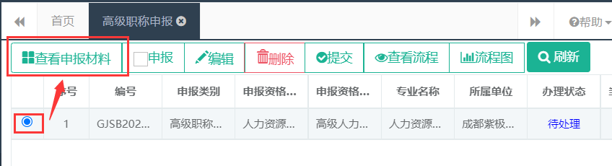
如图十三

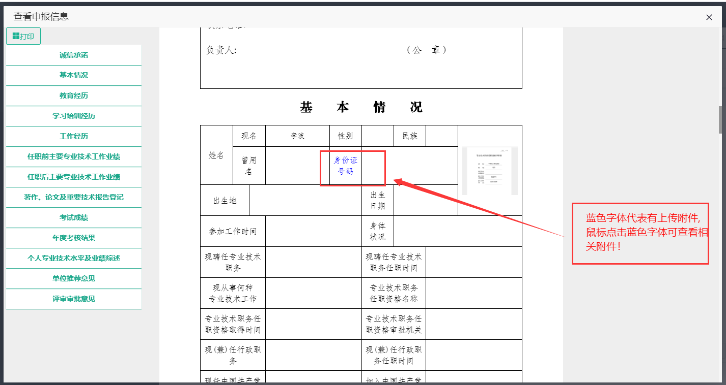
如图十四
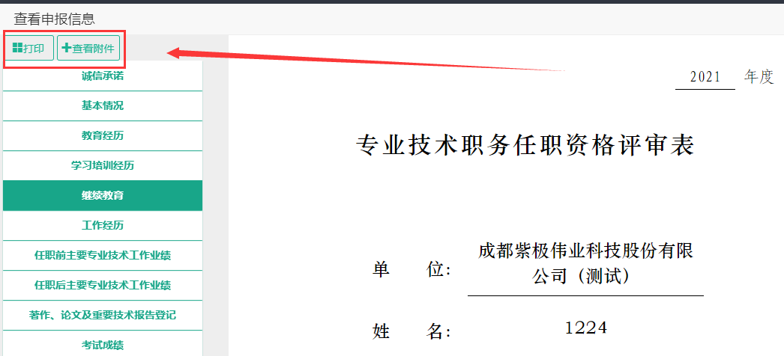
如图十五

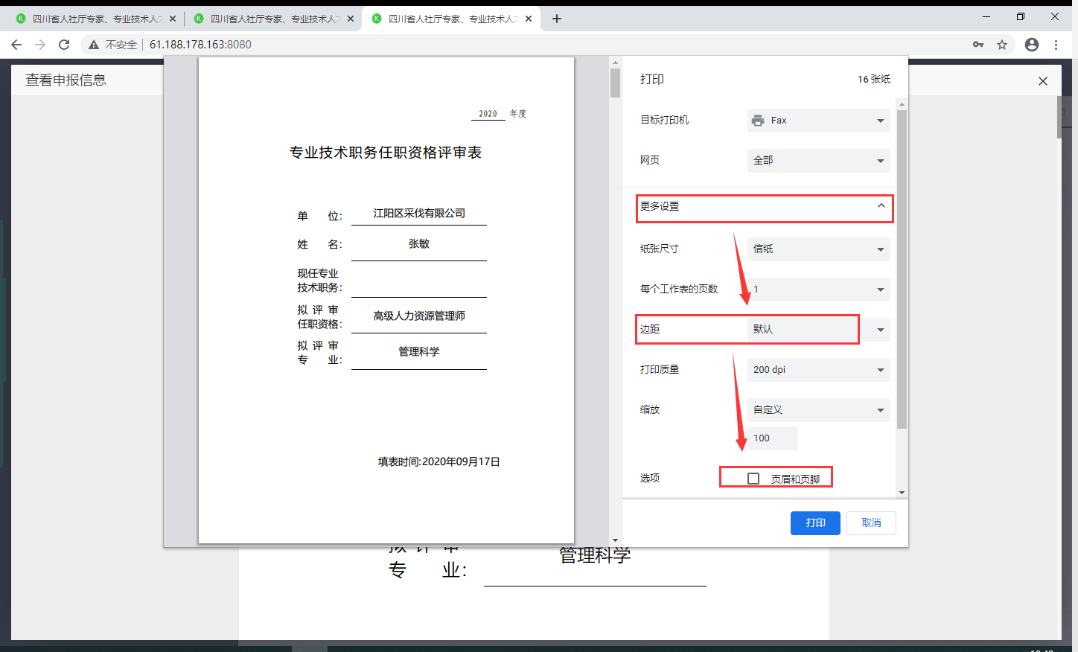
如图十六

4.1.1.16修改、删除材料
如需再次修改申报材料请选中材料并点击“编辑”，如需全部重新填报请选中并点击“删除”按钮。
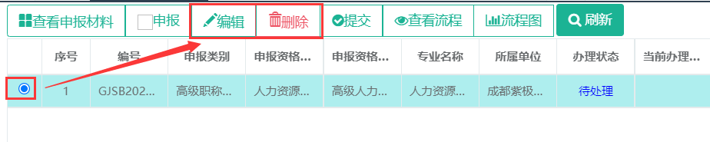

4.1.1.17提交材料、查看审批流程
申报内容填写完毕之后，如需发起申报，点击“提交”（如图十七）。申报开始之后可以点击“查看流程”查看具体经办人、审批时间、审批状态等（如图十八）；申报开始之后可以点击“流程图”查看当前审批步骤（黄色），把鼠标放在流程图中黄色字体上可以看到提交的时候下一节点选择的审批单位。
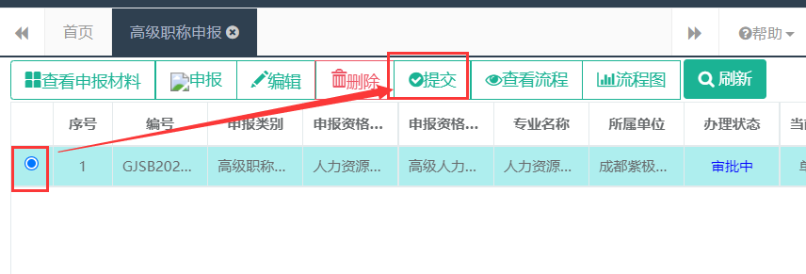
如图十七
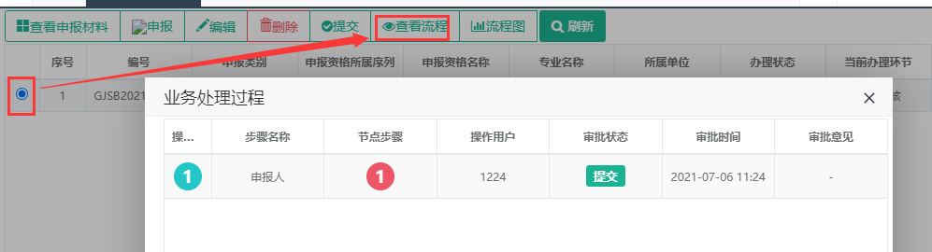
如图十八

4.1.1.18撤回申报材料
如果提交审批之后发现材料需要修改，在上级单位还未审核之前可以点击系统首页——待办事项——已办业务——查看业务——撤回（右上角），然后再去高级职称申报处修改。
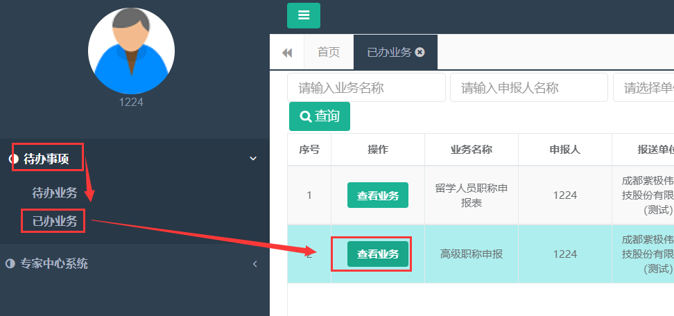
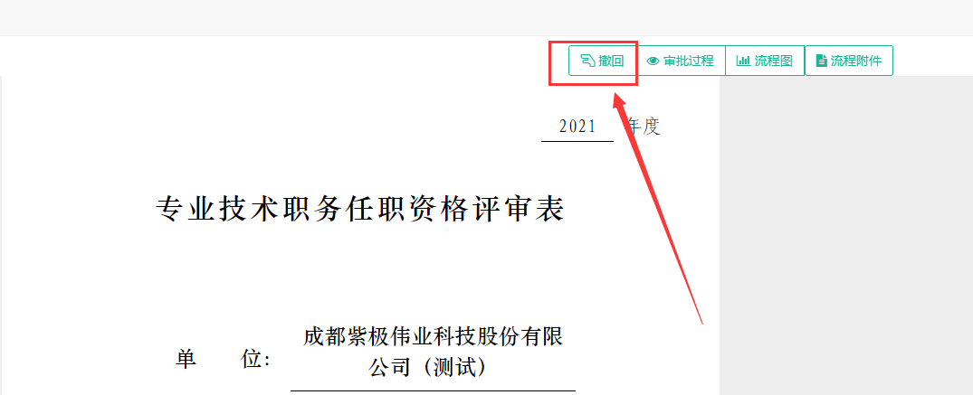

4.1.1.19驳回材料维护
如果申报材料被上级审核不通过，被上级单位驳回，那么点击首页——待办事项——待办业务——点击待处理，
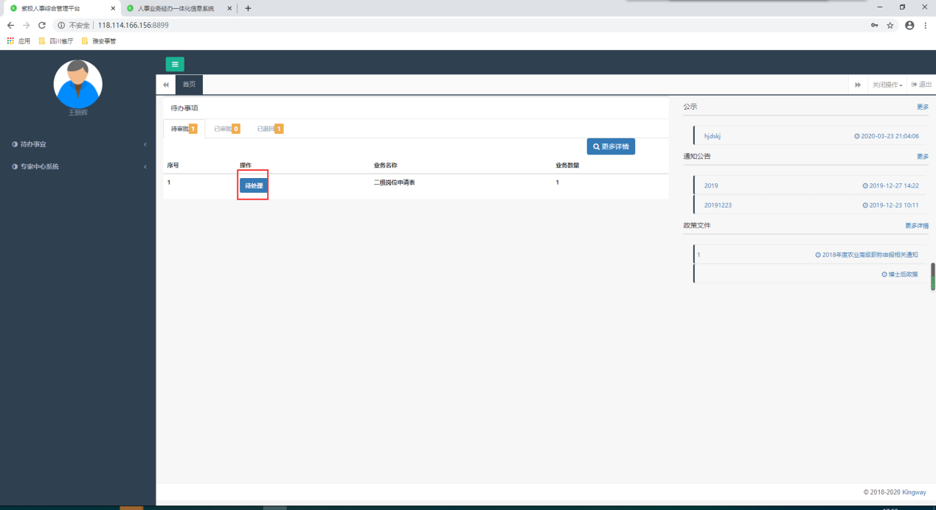点击业务办理，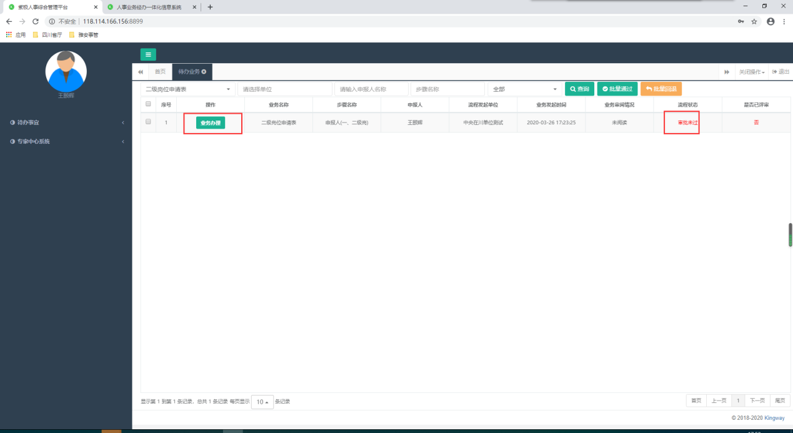
点击审批过程，查看驳回原因，
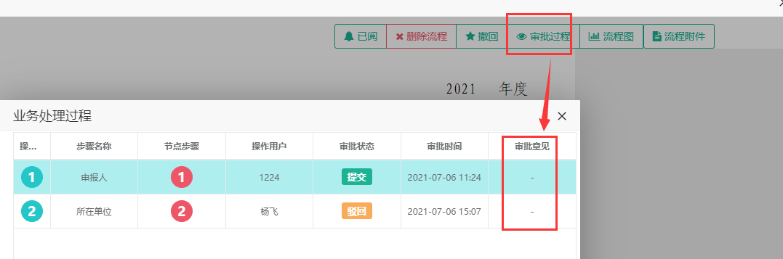
然后再点击删除流程/撤回（注释：删除流程代表彻底删除此次申报内容，当年不再申报；撤回代表撤回当前申报的内容，重新去到专家中心系统——职称管理——职称申报——高级职称申报——编辑，待修改之后再次提交）
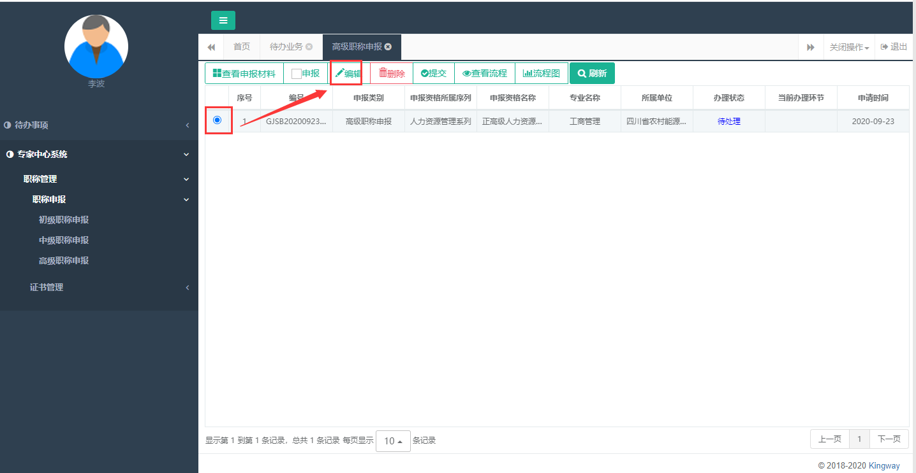

5.1业务审批

5.1.1审批通过
各级经办人员用自己的账号和密码登陆系统，首页——待办事项—— 点击“待处理”，
然后点击“业务办理”按钮，
然后开始审核所有的申报材料及附件,材料无误之后根据各级经办人员的权限以及系统的提示去填报申报表中的审批意见、负责人签字和审批日期（即蓝色框标记），不同级别的经办人员所填的审批意见各不相同，如：
例1：中央在川单位经办人员(职称)、省级部门所属单位经办人员(职称)、省级企业经办人员(职称)、市(州)部门所属单位经办人员(职称)、市(州)企业经办人员(职称)、县(区)部门所属单位经办人员(职称)、县(区)企业经办人员(职称)等经办人员需要填报以下内容
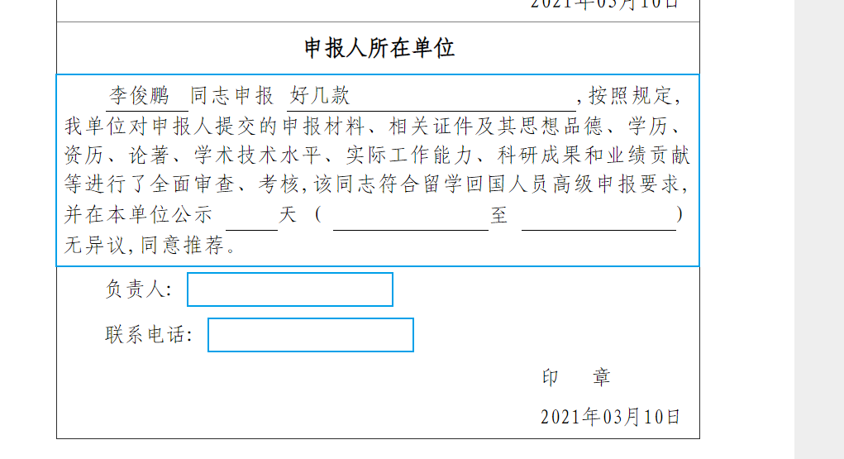
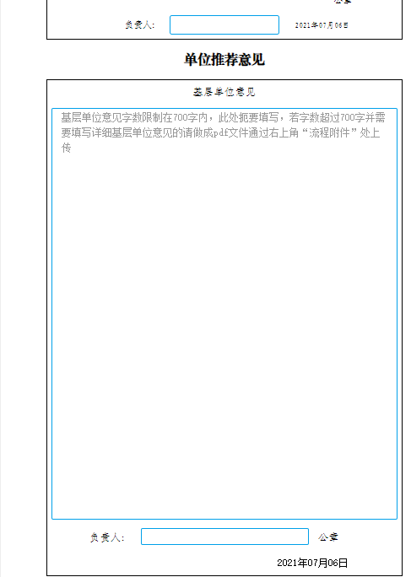
例2：县(区)部门经办人员(职称)根据经办人员所扮演的角色(主管部门或行业主管部门)，可以填报以下内容
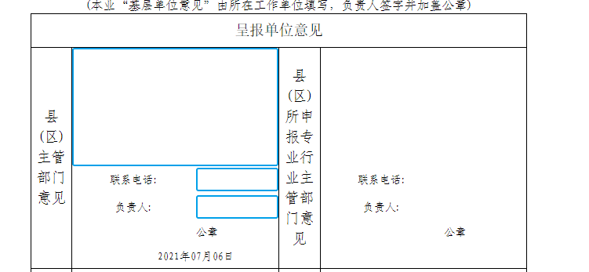
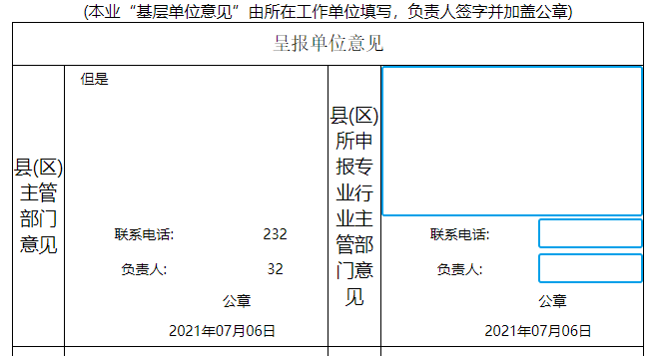
例3：县(区)人社局经办人员(职称)填报以下内容

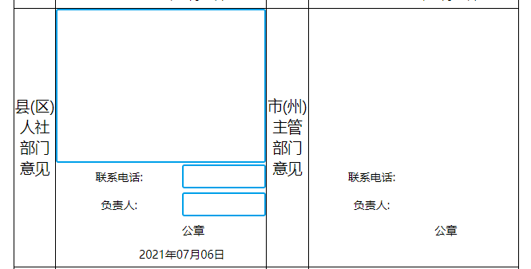
例4：市(州)部门经办人员(职称)根据经办人员所扮演的角色(主管部门或行业主管部门)，可以填报以下内容
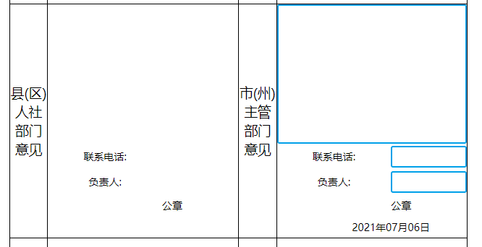
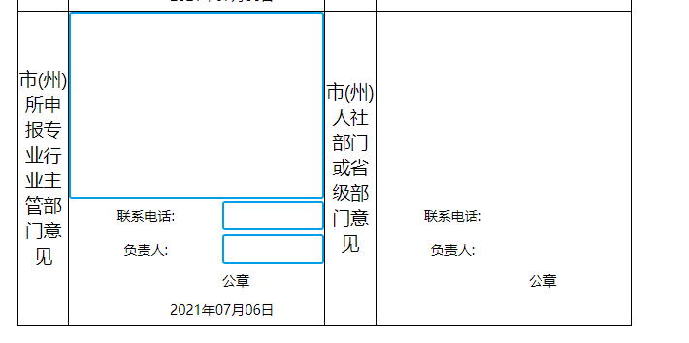
例五：市(州)人社局经办人员(职称)填报以下内容

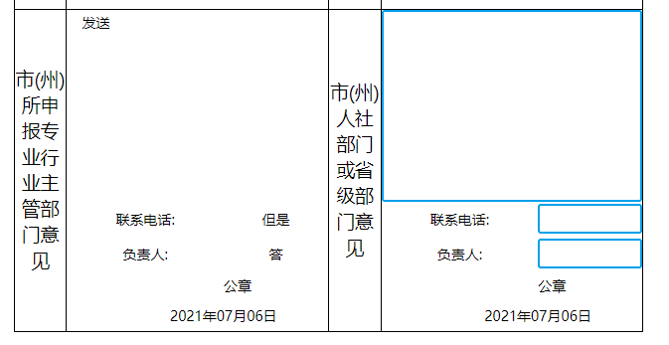
例五：省级部门经办人员(职称)填报以下内容
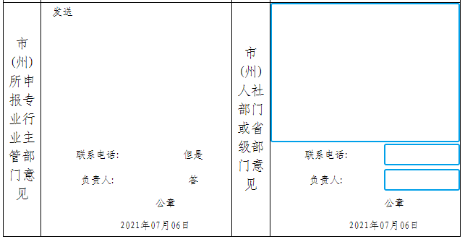
然后点击左上角的“保存意见”；各级经办人员如需上传附件请点击右上角的流程附件上传，比如推荐材料、公示材料等，如无法上传请联系上级单位或者技术支持授权‘流程附件(总)’这个角色；点击‘已阅’仅代表查看过此人材料，既不审批通过也不审批不通过。

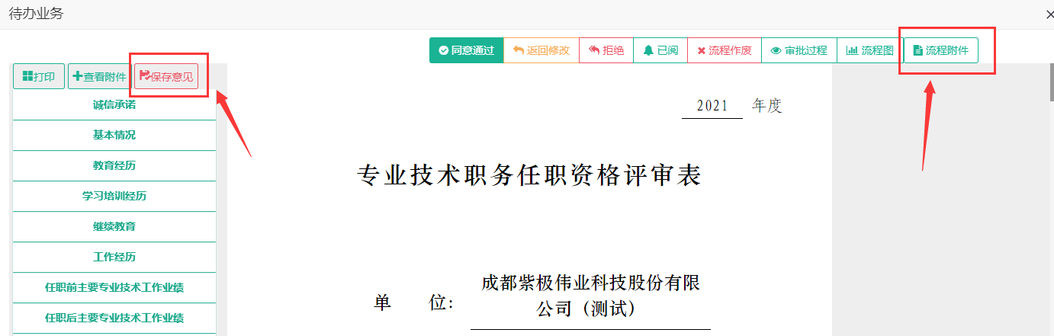
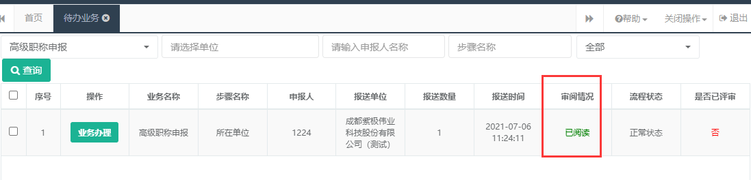
最后再点击“同意通过”，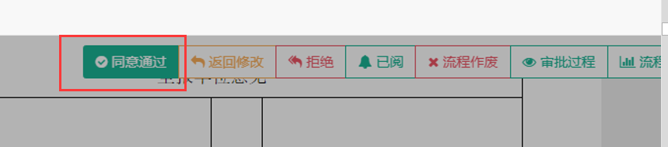

然后根据提示选择下一步审批单位。（注释1：如不清楚下一审批环节，可提前点击‘流程图’查看，黄色字体代表当前审批节点，根据下一步流程节点名称判断应该选择的审批单位）
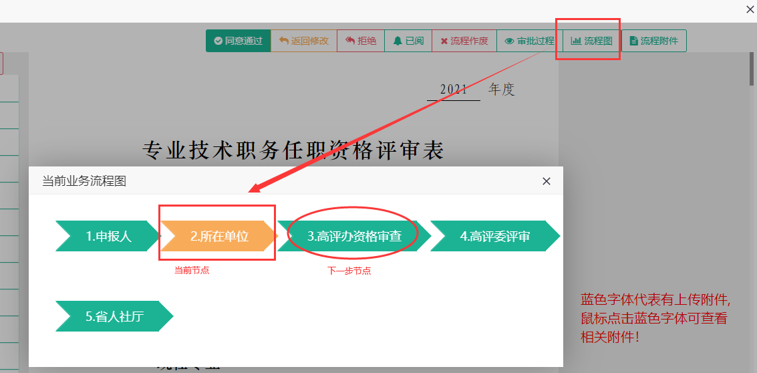
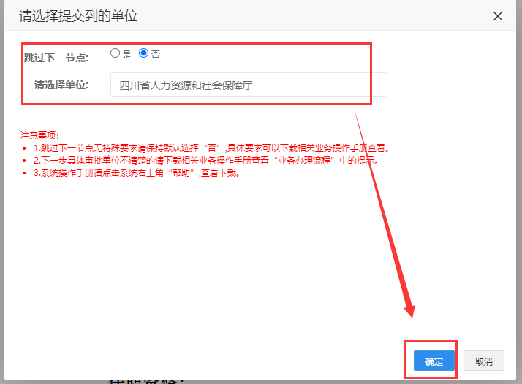

5.1.2审批不通过
各级经办人员在审核申报材料的过程中，发现申报材料有问题，需要驳回，请点击“返回修改”或“拒绝”或“流程作废”按钮，输入退回原因，点击确定。（注释：返回修改：根据申报流程，逐级驳回修改信息；拒绝：跳过中间所有审批环节，直接驳回申报人修改；流程作废：此申报流程作废，驳回申报人，申报人当年不能再申报）

6.1业务申报标准流程（重点）

6.1.1全省高级职称申报标准流程

6.1.1.1县(区)级单位
县(区)私营企业申报流程：个人申报——所在单位审核——县(区)所申报专业行业主管部门审核——县(区)人社局审核——市(州)所申报专业行业主管部门审核——市(州)人社局审核——高评办资格审查——高评委评审——省人社厅审核；
县(区)国营企业申报流程：个人申报——所在单位审核——县(区)主管部门审核——县(区)所申报专业行业主管部门审核——县(区)人社局审核——市(州)所申报专业行业主管部门审核——市(州)人社局审核——高评办资格审查——高评委评审——省人社厅审核；
县(区)部门所属单位申报流程：个人申报——所在单位审核——县(区)主管部门审核——县(区)所申报专业行业主管部门审核——县(区)人社局审核——市(州)所申报专业行业主管部门审核——市(州)人社局审核——高评办资格审查——高评委评审——省人社厅审核；
县(区)部门单位申报流程：个人申报——所在单位审核——县(区)所申报专业行业主管部门审核——县(区)人社局审核——市(州)所申报专业行业主管部门审核——市(州)人社局审核——高评办资格审查——高评委评审——省人社厅审核；

6.1.1.2市(州)级单位
市(州)私营企业申报流程：个人申报——所在单位审核——市(州)所申报专业行业主管部门审核——市(州)人社局审核——高评办资格审查——高评委评审——省人社厅审核；
市(州)国营企业申报流程：个人申报——所在单位审核——市(州)主管部门审核——市(州)所申报专业行业主管部门审核——市(州)人社局审核——高评办资格审查（四川省人力资源和社会保障厅）——高评委评审——省人社厅审核；
市(州)部门所属单位申报流程：个人申报——所在单位审核——市(州)主管部门审核——市(州)所申报专业行业主管部门审核——市(州)人社局审核——高评办资格审查（四川省人力资源和社会保障厅）——高评委评审——省人社厅审核；
市(州)部门单位申报流程：个人申报——所在单位审核——市(州)所申报专业行业主管部门审核——市(州)人社局审核——高评办资格审查——高评委评审——省人社厅审核；

6.1.1.3省级单位
省级企业申报流程：个人申报——所在单位审核——省级部门审核——高评办资格审查——高评委评审——省人社厅审核；
省级部门所属单位申报流程： 个人申报——所在单位审核——省级部门审核——高评办资格审查——高评委评审——省人社厅审核；
省级部门单位申报流程： 个人申报——所在单位审核——高评办资格审查——高评委评审——省人社厅审核；

6.1.1.4中央在川单位
中央在川单位（企业）申报流程：个人申报——所在单位审核——高评办资格审查——高评委评审——省人社厅审核

